***ΑΝΑΣΚΟΠΗΣΗ- ΔΡΑΣΤΗΡΙΟΤΗΤΕΣ ΤΟΥ ΠΑΝΕΛΛΗΝΙΟΥ ΣΥΛΛΟΓΟΥ ΕΦΟΔΙΑΣΤΩΝ ΠΛΟΙΩΝ***

***& ΕΞΑΓΩΓΕΩΝ***

***ΚΑΤΑ ΤΟΥΣ ΜΗΝΕΣ ΜΑΡΤΙΟ – ΑΠΡΙΛΙΟ 2025***

|  |
| --- |
| 1. **ΕΝΗΜΕΡΩΣΗ ΓΙΑ ΤΙΣ ΣΥΜΜΕΤΟΧΕΣ ΚΑΙ ΟΜΙΛΙΕΣ**   **ΤΟΥ ΠΡΟΕΔΡΟΥ:** |

* 1. **Την 7/3/25 στις εκλογές του INTERNATIONAL CHAMBER OF COMMERCE (ICC) ως εκπρόσωπος του ΕΒΕΠ.**



* 1. **Την 8/3/25 στην FOODEXPO GREECE στο METROPOLITAN EXPO.**



* 1. **Την 12-14/3/25 στην CLIA CRUISE WEEK EUROPE στο World Trade Center του Rotterdam.**

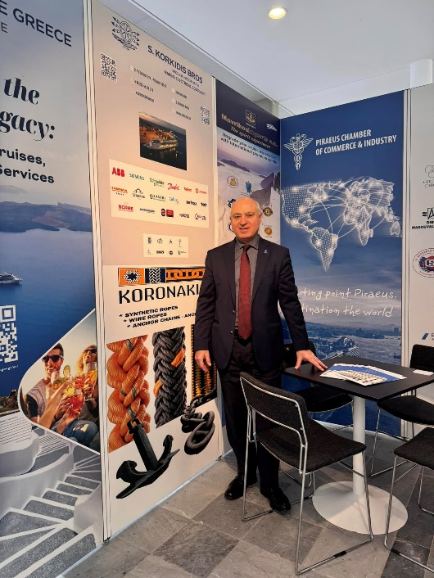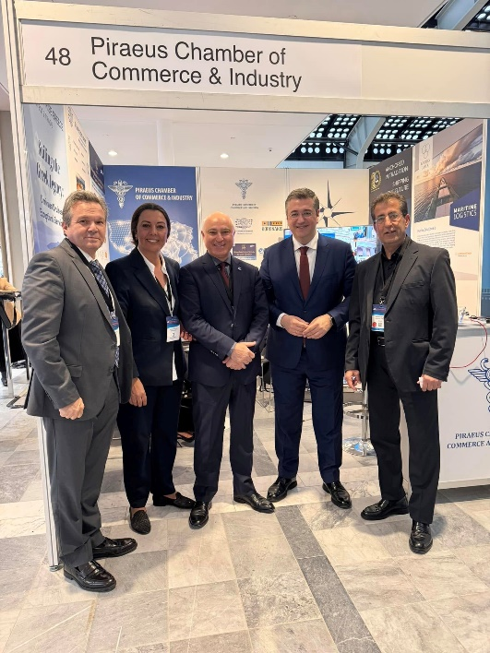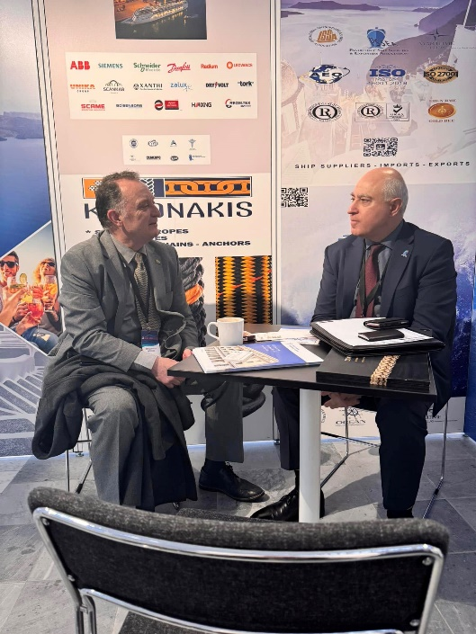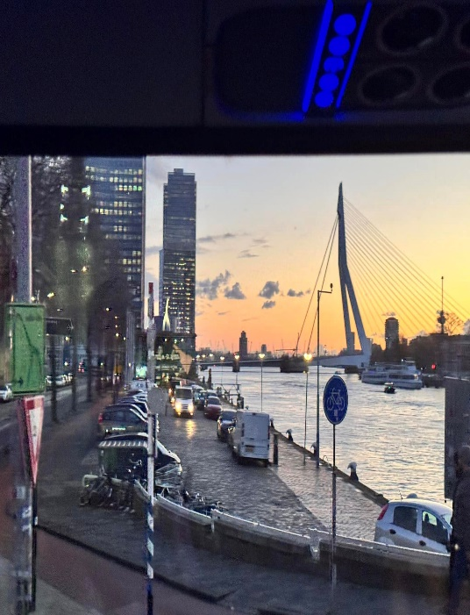



* 1. **Την 15/3/25 στην έκθεση BOAT & FISHING SHOW στο MEC Παιανίας.**

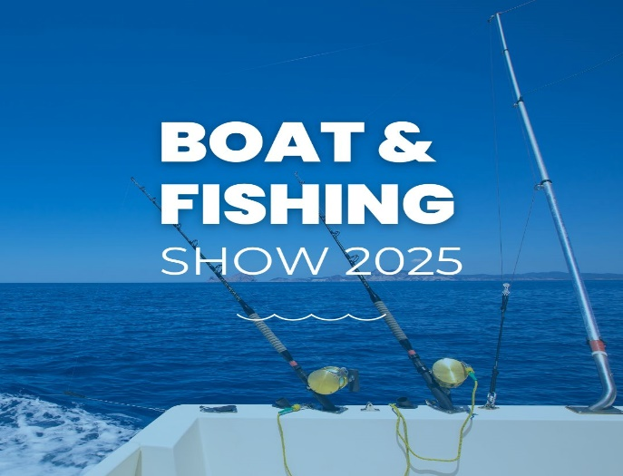

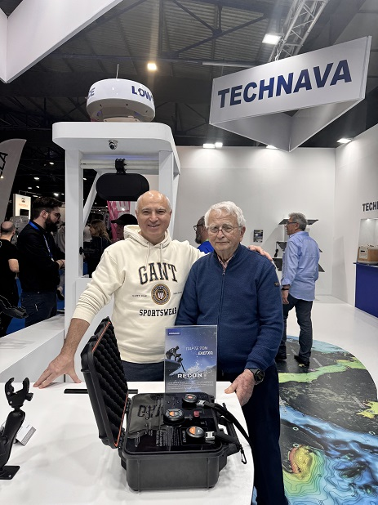

* 1. **Την 20/3/25 στο NAVIGATOR ASSEMBLY 2025 που διεξήχθη στο Grand Hyatt Athens.**



* 1. **Την 26/3/25 στην 2η Συνεδρίαση του Εθνικού Συμβουλίου Ανάπτυξης & Ανταγωνιστικότητας Εφοδιαστικής.**
  2. **Την 28/3/25 στην εκδήλωση του Τειρεσία.**



* 1. **Την 31/3/25 στην Ημερίδα της Ένωσης Μαρίνων Ελλάδας στο Ellinikon Experience Centre.**

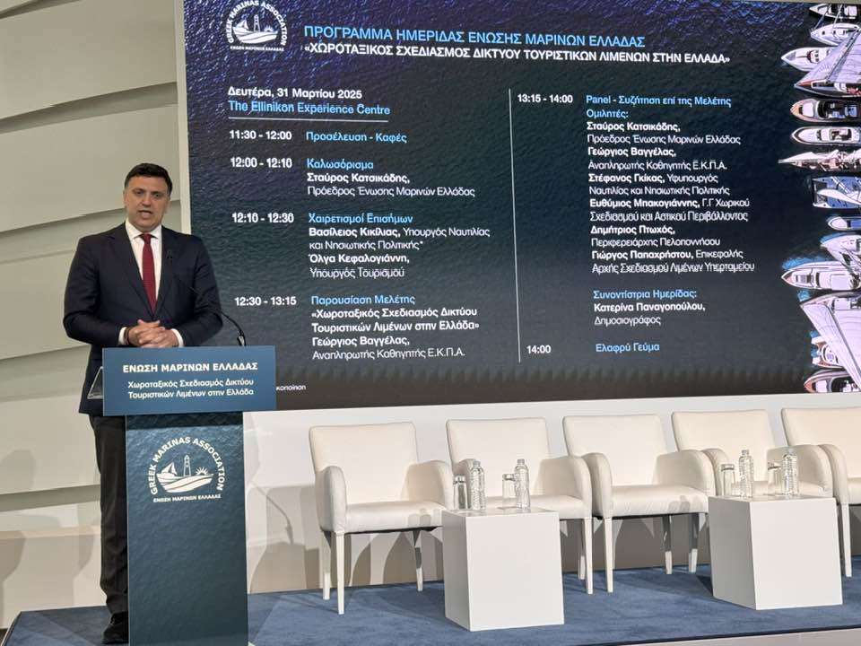 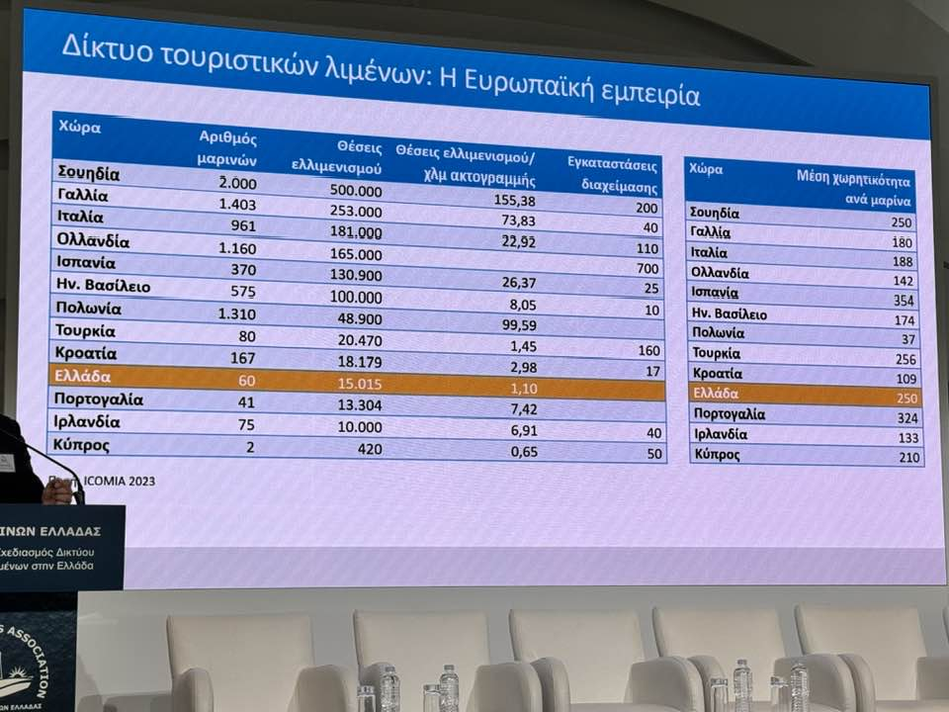 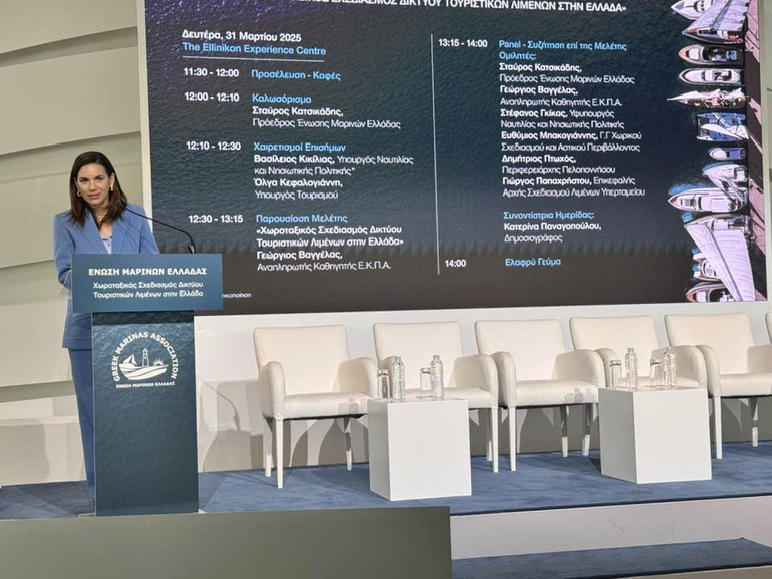 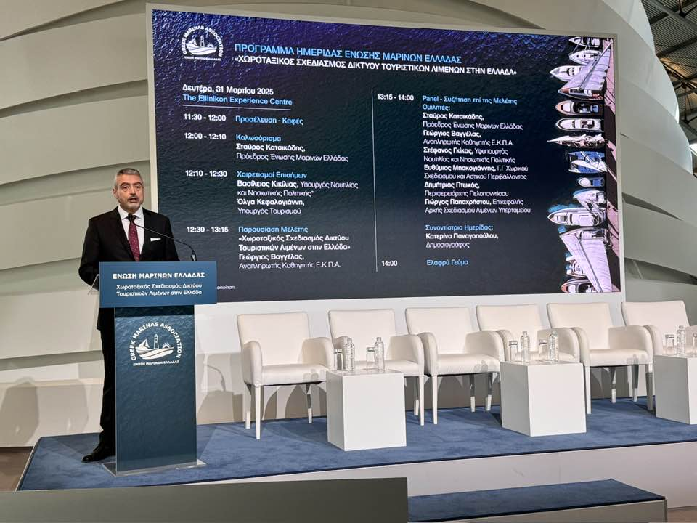

* 1. **Την 1/4/25 στο σεμινάριο της ΕΑΣΕ για το AI που διεξήχθη στο OTEAcademy.**

|  |  |
| --- | --- |
| |  | | --- | | [Email Image](https://easeoffice.msnd25.com/tracking/lc/ec0e0868-3a24-4210-99c8-be1abed7c350/743119f4-b6b5-4ac5-bc3a-e5fe50a1d541/46146506-d9bb-e396-bb12-e274da1aea3e/) | |

* 1. **Την 3/4/25 στο 11ο TAX FORUM που διεξήχθη στο Divani Caravel εκπροσωπώντας το ΕΒΕΠ.**

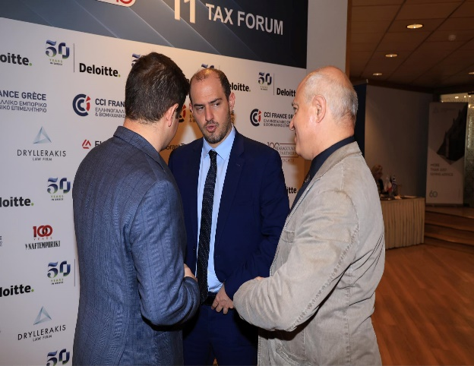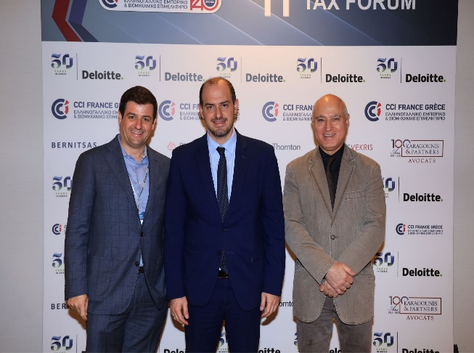

* 1. **Την 4/4/25 σε τηλεδιάσκεψη με το Ναυτικό Επιμελητήριο Ελλάδας, τον πρόεδρο ΣΕΕΝ, τον πρόεδρο και τον σύμβουλο της ΕΕΝΜΑ και δυο δικηγόρους για το νομικό πλαίσιο ειδών ναυτικών σημάτων κινδύνου.**
  2. **ην 7/4/25 στην εκδήλωση για την κοπή πίτας της ΕΕΝΜΑ στη Μεγ. Βρετάνια.**

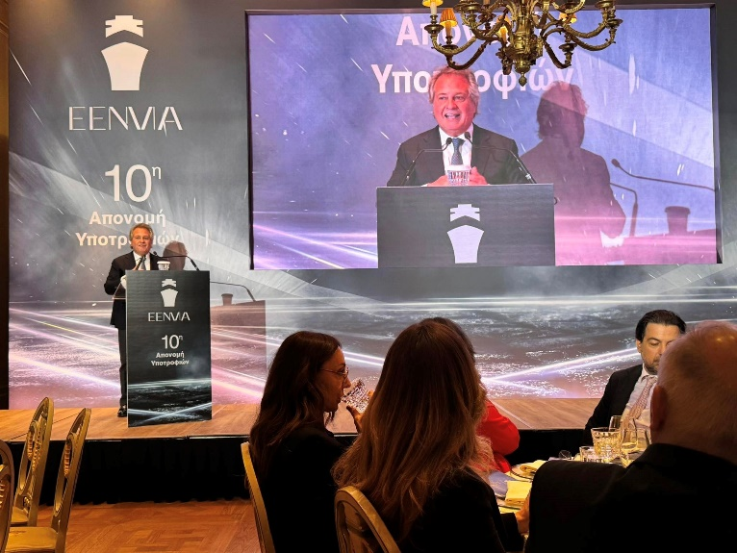

* 1. **Την 8/4/25 στην εκδήλωση Καλές Θάλασσες με Υγεία και Ασφάλεια.**

* 1. **Την 9/4/25 στο DELPHI ECONOMIC FORUM 2025.**

 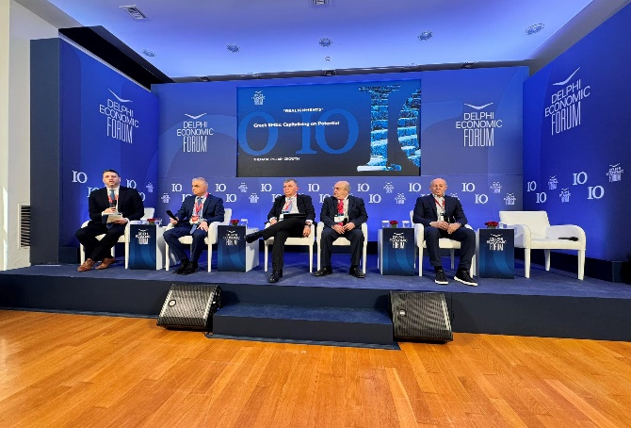

|  |
| --- |
| 1. **ΣΥΝΑΝΤΗΣΕΙΣ ΠΡΟΕΔΡΟΥ** |

* 1. **Την 4/3/25 πραγματοποιήθηκε στο ΕΒΕΠ συνάντηση με τον πρόεδρο του ΕΒΕΑ κο Μπρατάκο και υποψήφιο πρόεδρο της ΚΕΕΕ, τον πρόεδρο του ΕΒΕΠ κο Κορκίδη και την διοικητική επιτροπή κατά την οποία ο κος Μπρατάκος παρουσίασε τον νέο τρόπο δράσης της ΚΕΕΕ.**

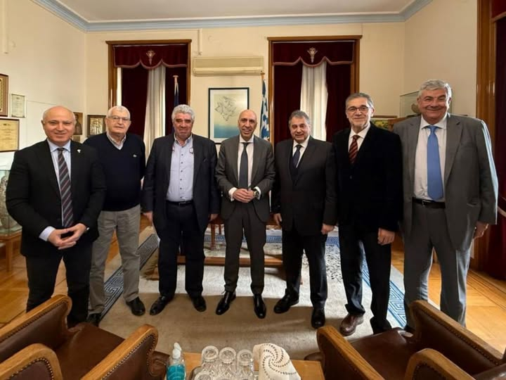

* 1. **Την 4/3/25 πραγματοποιήθηκε στο ΕΒΕΠ συνάντηση με τον πρέσβη του Ισραήλ στην Ελλάδα Noam Katz και τον πρόεδρο του ΕΒΕΠ Β.Κορκίδη που, όπου εξετάστηκαν οι πτυχές ανάπτυξης των εμπορικών δραστηριοτήτων μεταξύ των δυο χωρών.**

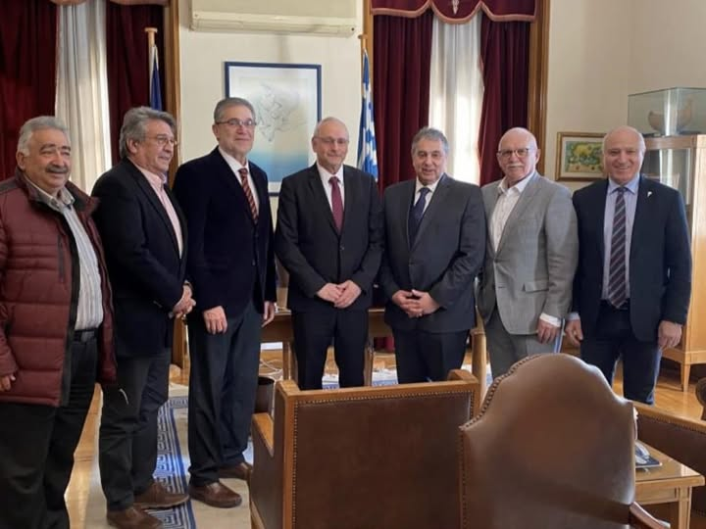

* 1. **Την 4/3/25 στο Υπ.Ναυτιλίας & Νησιωτικής Πολιτικής για την παρουσίαση του INTERGRAΤED PORT COMMUNITY SYSTEM.**
  2. **Την 5/3/25 σε συνάντηση με Ιάπωνες διπλωμάτες στο ΕΒΕΠ.**
  3. **Την 5/3/25 με τον κο A.Ντίνo για το MyData.**
  4. **Την 7/3/25 με τον κο Κουμπενά, τον κο Μουσέ και με την Γεν.Γραμματεία Φορολογικής Πολιτικής κα Ψύλλα σχετικά με την μη απαλλαγή από Δασμούς, ΕΦΚ, ΦΚ, ΦΠΑ των εφοδίων που πωλούνται σε πρόσωπα που δεν είναι πλοιοκτήτες.**
  5. **Την 7/3/25 με τον Πρέσβη του Εκουαδόρ Esteban Assar Moscoso Bohman στο ΕΒΕΠ για την αντιμετώπιση κρουσμάτων διακίνησης ναρκωτικών ουσιών που εντοπίζονται στα εμπορευματοκιβώτια εισαγόμενης μπανάνας.**
  6. **Την 27/3/25 με το ΕΒΕΠ στο Υπ.Ναυτιλίας και Νησιωτικής Πολιτικής με τον Υπουργό κο Β.Κικίλια.**
  7. **Την 28/3/25 με την εταιρεία Terraco LLC και εκπροσώπους της Ένωσης Κρουαζιερόπλοιων Ναυτιλίας κο Κουμπενά στον Γεν.Δ/ντη Τελωνείων κο Μπουρίκο.**
  8. **Την 2/4/25 στο ΕΒΕΠ με τον Πρέσβη της Κίνας κ. Fang Qiu.**
  9. **Την 8/4/25 με το ΕΒΕΠ και τον Υφ. Εθνικής Οικονομίας και Οικονομικών κο Κώτσηρα παρουσιάζοντας τα νομοθετικά και διοικητικά αντικίνητρα που υφίστανται στους εφοδιασμούς πλοίων.**

|  |
| --- |
| 1. **ΑΙΤΗΜΑ ΠΑΡΟΧΗΣ ΑΙΓΙΔΑΣ:** |

* 1. **Στο East Med Maritime Conference EMMC 2025 που θα διεξαχθεί 19-20/6/2025 στην Αθήνα.**



|  |
| --- |
| 1. **ΑΠΟΦΑΣΕΙΣ-ΕΝΗΜΕΡΩΣΕΙΣ ΟΙΚΟΝΟΜΙΚΩΝ ΘΕΜΑΤΩΝ:** |

* 1. **Σύνταξη επιστολών προς χορηγούς και προς προσκεκλημένους για τον εορτασμό των 50 χρόνων.**
  2. **Λήψη αιτήματος διαγραφής από την εταιρεία CONCEPTS ΕΜΠΟΡΙΚΗ - ΕΙΣΑΓ.ΑΝΩΝΥΜΗ ΕΤΑΙΡΕΙΑ, αποστολή καταχώρησης με αρ.πρωτ.1412 του αιτήματος και ακύρωση ειδοποιητηρίου.**
  3. **Λήψη προσφοράς από τον κο Γ.Βαγενά για την δημιουργία βίντεο παρουσίασης του συλλόγου, ανάλυσης 16:9 (1920 px X 1080 px) και τύπου mp4, αξίας 400€+ΦΠΑ.**
  4. **Αποστολή επιστολής στο ΕΒΕΠ για δωρεά προς τον σύλλογο και κατάθεση 3.000€.**

|  |
| --- |
| 1. **ΑΠΟΦΑΣΕΙΣ-ΕΝΗΜΕΡΩΣΕΙΣ ΤΟΥ ΔΣ ΣΧΕΤΙΚΑ ΜΕ:** |

* 1. **Αποστολή υπομνήματος με θέμα την εμπορία ναυτιλιακών σημάτων κινδύνου, στην ΑΑΔΕ και στα κάτωθι Υπουργεία:**

1. **ΥΠΟΥΡΓΕΙΟ ΠΡΟΣΤΑΣΙΑΣ ΤΟΥ ΠΟΛΙΤΗ**
2. **ΥΠΟΥΡΓΕΙΟ ΝΑΥΤΙΛΙΑΣ ΚΑΙ ΝΗΣΙΩΤΙΚΗΣ ΠΟΛΙΤΙΚΗΣ**
3. **ΥΠΟΥΡΓΕΙΟ ΑΝΑΠΤΥΞΗΣ ΚΑΙ ΕΠΕΝΔΥΣΕΩΝ**
4. **ΥΠΟΥΡΓΕΙΟ ΑΓΡΟΤΙΚΗΣ ΑΝΑΠΤΥΞΗΣ ΚΑΙ ΤΡΟΦΙΜΩΝ**
5. **ΥΠΟΥΡΓΕΙΟ ΠΕΡΙΒΑΛΛΟΝΤΟΣ ΚΑΙ ΕΝΕΡΓΕΙΑΣ**
6. **ΥΠΟΥΡΓΕΙΟ ΠΟΛΙΤΙΣΜΟΥ ΚΑΙ ΑΘΛΗΤΙΣΜΟΥ**
7. **ΥΠΟΥΡΓΕΙΟ ΕΘΝΙΚΗΣ ΟΙΚΟΝΟΜΙΑΣ ΚΑΙ ΟΙΚΟΝΟΜΙΚΩΝ**
8. **ΥΠΟΥΡΓΕΙΟ ΨΗΦΙΑΚΗΣ ΔΙΑΚΥΒΕΡΝΗΣΗΣ**

* 1. **Απάντηση του Υπ.Ανάπτυξης με αρ.πρωτ.30619/16-4-25 στο υπόμνημα που στείλαμε σχετικά με την εμπορία ναυτιλιακών σημάτων κινδύνου.**
  2. **Υπογράφτηκε για να τεθεί σε λειτουργία το INTERGRAΤED PORT COMMUNITY SYSTEM.**
  3. **Αποστολή συγχαρητήριας επιστολής στον νέο Γενικό Διευθυντή Τελωνείων κο Δ.Μπουρίκο.**
  4. **Αποτελέσματα σύσκεψης με την ΑΑΔΕ στις 25/2/25 σχετικά με την αναμόρφωση της απλοποιημένης διαδικασίας εφοδιασμού πλοίων αεροσκαφών με τροφοεφόδια και λήψη οδικού χάρτη.**
  5. **Αποστολή επιστολής στο Υπ.Οικονομικών υπόψη της κας Παπαδοπούλου σχετικά με την αναμόρφωση του Τελωνειακού Κώδικα 2960/01 και την προσθήκη του άρθρου 40Α για τις απαλλαγές στους εφοδιασμούς πλοίων γραμμών εξωτερικού.**
  6. **Αποστολή προτάσεων στον Δήμο Πειραιά για συμμετοχή του ΠΣΕΠΕ στις Ημέρες Θάλασσας 2025 με ημερομηνία 31/5/25 ημερίδας σχετικά με την βιωσιμότητα και τις ήπιες δεξιότητες για υγιεινή διατροφή & μαγειρική τέχνης στις θαλάσσιες μεταφορές καθώς και ενημέρωση για το επάγγελμα του εφοδιαστή πλοίων, σε συνεργασία με το Πανεπιστήμιο Αιγαίου και την κα Λεκάκου. Επίσης σε συνεργασία με τον κο Κουμπενά από την Celestyal η ημερίδα θα πραγματοποιηθεί την 31/5/25 σε πλοίο της «CELESTYAL JOURNEY» στον Πειραιά.**
  7. **Αποστολή στον πρόεδρο του OCEAN σχετικά με την περίοδο διεξαγωγής του Board Meeting & Working Group για Πέμπτη 15 Μαΐου και Παρασκευή 16 Μαΐου , την δωρεάν διάθεση εξοπλισμένης αίθουσας για την διεξαγωγή τους, την διαμονή τους και την διοργάνωση των δείπνων πριν το Board Meeting & Working Group.**
  8. **Λήψη από την διεύθυνση Β1 του Υπ.Εξωτερικών για προσπάθειες εξαπάτησης ευρωπαϊκών εταιρειών σε Καζακστάν, Τατζικιστάν και Ουζμπεκιστάν.**
  9. **Λήψη επιστολής από την ΔΔΘΕΚΑ στο πλαίσιο της επικείμενης αναμόρφωσης του κανονιστικού πλαισίου που διέπει το ειδικό καθεστώς της τελειοποίησης προς επανεξαγωγή με την οποία ζητούν παρατητρήσεις-απόψεις έως τα μέσα του Απριλίου.**
  10. **Ανάθεση για δημιουργία νέου site στην Intellisoft.**
  11. **Αποστολή συγχαρητήριας επιστολής στο νέο Υπ. Ναυτιλίας & Νησιωτικής Πολιτικής κο Β.Κικίλια.**
  12. **Αποστολή συγχαρητήριας επιστολής στο νέο υφυπουργό Εθνικής Οικονομίας και Οικονομικών κο Γ.Κώτσηρα.**
  13. **Αποστολή συγχαρητήριας επιστολής στο νέο υπουργό Εθνικής Οικονομίας και Οικονομικών κο Κ.Πιερρακάκη.**
  14. **Αποστολή συγχαρητήριας επιστολής στο νέο υφυπουργό Κλιματικής Κρίσης & Πολιτικής Προστασίας κο Κ.Κατσαφάδο.**
  15. **Αποστολή συγχαρητήριας επιστολής στη νέα υπουργό Κοινωνικής Συνοχής & Οικογένειας κα Δ.Μιχαηλίδου.**
  16. **Διεξήχθη η Ετήσια Τακτικ Γενική Συνέλευση την 26/3/25 με τα κάτωθι θέματα Ημερήσιας Διάταξης:**

**1.Εκλογή Προεδρείου που θα διευθύνει την Τακτική Γενική Συνέλευση, εκ τεσσάρων (4) μελών σύμφωνα με την παράγραφο 5 του άρθρου 20 του Καταστατικού 2018.**

**2.Λογοδοσία επί των πεπραγμένων του Διοικητικού Συμβουλίου, για το χρονικό διάστημα από 1ης Ιανουαρίου 2024 έως και 31ης Δεκεμβρίου 2024 (άρθρο 22).**

**3.Έγκριση πεπραγμένων του Διοικητικού Συμβουλίου, για το χρονικό διάστημα από 1ης Ιανουαρίου 2024 έως και 31ης Δεκεμβρίου 2024 (άρθρο 22) και απαλλαγή του απερχόμενου Διοικητικού Συμβουλίου από κάθε ευθύνη.**

**4.Έγκριση ισολογισμού Εσόδων και Εξόδων και απαλλαγή του Διοικητικού Συμβουλίου και της Ελεγκτικής Επιτροπής από κάθε ευθύνη, για το χρονικό διάστημα από 1ης Ιανουαρίου 2024 έως και 31ης Δεκεμβρίου 2024 (άρθρο 22).**

**5.Έγκριση Προϋπολογισμού Εσόδων και Εξόδων, για το χρονικό διάστημα από 1ης Ιανουαρίου 2025 έως και 31ης Δεκεμβρίου 2025 (άρθρο 22).**

**6.Διαγραφή 8 Μελών από 1ης Ιανουαρίου 2024 έως και 31ης Δεκεμβρίου 2024. (άρθρο 22).**

**7.Επέκταση απαλλαγών από Δασμούς, ΕΦΚ, ΦΚ,ΦΠΑ σε ελληνικά πολεμικά πλοία, σε πολεμικά πλοία που δεν ανήκουν στο Βορειοανατολικό Σύμφωνο (ΝΑΤΟ), κρουαζιερόπλοια, επαγγελματικά τουριστικά πλοία καθώς και απαλλαγή από προϊόντα αρ.53Α του ν.2960/2001 στα διπλωματικά σώματα .**

**8.Διαμόρφωση νέας απλοποιημένης διαδικασίας εφοδιασμού πλοίων & αεροσκαφών με τροφοεφόδια.**

**9. Αντιμετώπιση προβλημάτων από την εφαρμογή διαβίβασης ψηφιακού δελτίου αποστολής-ηλεκτρονική τιμολόγηση Β2Β.**

**10.Υποβολή προτάσεων για διαμόρφωση νέου νομοθετικού πλαισίου για την Εμπορία-Διακίνηση-Καταστροφή ειδών Πυροτεχνίας (Ναυτικά Σήματα Κινδύνου).**

**11.Διάφορα άλλα θέματα.**

**Η αποχή των μελών από την Γενική Συνέλευση του συλλόγου που πραγματοποιείται μια φορά τον χρόνο ήταν απαράδεκτη. Όταν έγινε η συνάντηση για τα είδη πυροτεχνίας είχαν έρθει όλα τα μέλη που τους αφορούσε το συγκεκριμένο θέμα γύρω στις 10 εταιρείες και στην Γεν.Συνέλευση ήταν όλοι απόντες εκτός από δυο εταιρείες την ANTIPOLLUTION και την MARITA HELLAS που και οι δυο εταιρείες είναι νέα μέλη. Όπως επίσης και η απουσία των μελών του ΔΣ.**

* 1. **Προγραμματισμός της Εκδήλωση 50 χρόνων ΠΣΕΠΕ. Προτάθηκε να αποσταλεί μια επιστολή ότι προτιθέμεθα να κάνουμε την παραπάνω εκδήλωση με δυο πιθανές ημερομηνίες τον Ιούνιο και τον Σεπτέμβριο, στον Ιστιοπλοϊκό Όμιλο, για να φανεί η πρόθεση συμμετοχής τους. Το σχέδιο επιστολής σύνταξε ο Α Αντιπρόεδρος κος Χ.Παπαχαστάς και εστάλη στα μέλη.**
  2. **Αποστολή ενημέρωσης για μη επιλογή του χώρου της εκδήλωσης των 50 χρόνων α) στον Ναυτικό Όμιλο Ελλάδος και β) στην Ναυτιλιακή Λέσχη.**
  3. **Αναβολή για εκδίκαση της απόφασης κατά του ΔΥΠΑ από 28/3/25 στις 13/6/25.**
  4. **Αποστολή 10 αρχείων την 20/3/25 στην κα Παπαγιάννη σχετικά με την έκδοση τιμολογίου σε άλλα πρόσωπα πέραν του πλοιοκτήτη.**
  5. **Αποστολή επιστολής την 20/3/25 για Ένταξη των ΚΑΔ 46, όπως ακριβώς αναφέρονται στο Νόμο 4442/2016 στο πρόγραμμα Αττική 2021-2027 προς την Ειδική Υπηρεσία Διαχείρισης προγράμματος Αττική και κοινοποίηση στη Περιφέρεια Αττικής και στο ΕΒΕΠ.**
  6. **Αποστολή συγχαρητήριας επιστολής την 28/3/25 στον κο Χ.Σημαντώνη για την επανεκλογή του στην ΕΕΝΜΑ.**
  7. **Αποστολή την 28/3/25 στην ΕΛΣΤΑΣΤ για παροχή διευκρινήσεων για την μηνιαία δήλωση INTRASTAT άφιξης.**
  8. **Αποστολή επιστολής την 28/3/25 στο μέλος ANTIPOLLUTION με την οποία ζητάμε να μας παραθέσουν τις ενστάσεις τους όσον αφορά το Προεδρικό Διάταγμα 59/2018 και συγκεκριμένα το άρθρο 12 Εγκαταστάσεις Αστικών Υποδομών Κοινής Ωφέλειας, σελ.8763 του ΦΕΚ προκειμένου να τις συμπεριλάβουμε στο υπόμνημα που θα στείλει ο σύλλογος στο Συμβούλιο Ανάπτυξης & Ανταγωνιστικότητας Εφοδιαστικής του Υπ.Ανάπτυξης.**
  9. **Αποστολή επιστολής την 31/3/25 για συμμετοχή των 10 πρώτων μελών του ISSA στο ISSA Meeting - Industry Networking Reception που πραγματοποιήθηκε στις 9/5/25 στο St. Nicholas Business Club στον Πειραιά.**
  10. **Ο Πρόεδρος ενημέρωσε τα μέλη σχετικά και ενημέρωσε ότι ο ISSA βλέποντας την ελληνική συμμετοχή των μελών ενημέρωσε ότι θα μπορέσει να δώσει άλλες 3 επιπλέον προσκλήσεις, οπότε δόθηκαν στα επόμενα 3 μέλη που είχαν στείλει email για συμμετοχή στο gala:**
* **TERRACO LLC**
* **VMS HELLAS**
* **PILOT MARINE SUPPLIES**
* **D.KORONAKIS SA**
* **HARDY ENTERPRISES**
* **TURBO GENERAL**
* **CMA D. ARGOUDELIS & CO S.A**
* **DIBOMAR LTD**
* **KATRADIS SA**
* **POSEIDON MARINE SUPPLIES GROUP**
* **ΔΑΝΙΗΛ ΠΕΡΠΕΡΟΠΟΥΛΟΣ & ΣΙΑ Ο.Ε.**
* **ΧΑΡΛΑΣ ΔΙΕΘΝΕΙΣ ΜΕΤΑΦΟΡΕΣ Α.Ε.**
* **KAFOUROS MARINE SUPPLIES**
  1. **Αποστολή απάντησης την 1/4/25 με παρατηρήσεις επί του πορίσματος της Νομοπαρασκευαστικής Επιτροπής για την τροποποίηση του Ν.4302/2014 προς την Γεν.Γραμματεία του ΥΠ.ΑΝ.ΕΦ κο Γλύκα.**
  2. **Αποστολή κοινής ευχαριστήριας επιστολής με την Ένωση Κρουαζιερόπλοιων Ναυτιλίας προς τον Γεν.Δ/ντη Τελωνείων κο Δ.Μπουρίκο για την συνάντηση τους στις 28/3/25 .**
  3. **Αποστολή απάντησης την 2/4/25 με παρατηρήσεις επί του πρακτικού της 5ης συνεδρίασης που πραγματοποιήθηκε την 25/2/25 για την αναμόρφωση της απλοποιημένης διαδικασίας εφοδιασμού προς την ΔΔΘΕΚΑ της ΑΑΔΕ κα Μυρισίδου.**
  4. **Λήψη επιστολής με αρ.πρωτ. 3000/24481/2025 την 3/4/25 συγκρότησης ομάδας εργασίας για την επικαιροποίηση των λειτουργικών απαιτήσεων του έργου « Εθνική Ενιαία Πλατφόρμα Λιμενικής Κοινότητας » και τον ορισμό του Προέδρου μας ως ενός εκ των μελών της .**
  5. **Λήψη Δελτίου Τύπου της ΕΛΙΜΕ με τα συγκεντρωτικά στοιχεία της κρουαζιέρας για το 2024.**
  6. **Δημοσίευση συνέντευξης του προέδρου στο DEBATER.GR με τίτλο <<ΗΠΑ και παγκόσμια οικονομία σε τρικυμία: Ο νέος εμπορικός πόλεμος και οι επιπτώσεις για την Ελλάδα>>.**
  7. **Αποστολή διαμαρτυρίας προς την Γενική Δ/νση Τελωνείων με αρ.πρωτ.1432/14-4-25 για απαγόρευση εφοδιασμού πλοίου από το Α΄Τελωνείο Θεσσαλονίκης .**

|  |
| --- |
| 1. **ΑΠΑΝΤΗΣΕΙΣ ΣΕ ΕΡΩΤΗΜΑΤΑ ΜΕΛΩΝ:** |

* 1. **Δόθηκε απάντηση την 27/3/25 στο μέλος MARITA HELLAS ύστερα από ερώτημα του την 26/3/25 στην Τακτική Γενική Συνέλευση σχετικά με την επισκευή εξοπλισμού πλοίου γραμμών εξωτερικού σε συνδυασμό με τις διατάξεις περί MyData Α.1122/2024 και Α.1123/24.**
  2. **Δόθηκε απάντηση την 7/4/25 στο μέλος ΚΟΥΛ ΕΦΟΔΙΑ ΠΛΟΙΩΝ ΑΕΒΕ ύστερα από ερώτημα του την 4/4/25 σχετικά με το εάν εταιρείες διακίνησης τροφίμων του κλάδου, εμπίπτουν στον νόμο 5160/24 περί κυβερνο-ασφάλειας.**
  3. **Δόθηκε απάντηση την 8/4/25 στο μέλος ΑΦΟΙ ΚΟΣΜΑΤΟΥ Ο.Ε. ύστερα από τηλεφωνική συνομιλία την 7/4/25 που είχε με τον πρόεδρο σχετικά με τον εφοδιασμό του πλοίου MIKE SWIMMER στη Θεσσαλονίκη όπου δεν επέτρεπαν τον εφοδιασμό του καθώς το πλοίο θα πήγαινε πρώτα Αλεξανδρούπολη και μετά εξωτερικό.**

|  |
| --- |
| 1. **ΕΝΗΜΕΡΩΣΕΙΣ ΓΙΑ ΚΟΙΝΟΠΟΙΗΣΕΙΣ ΣΤΑ ΜΕΛΗ:** |

 

* 1. **Την 27/2/25 την Α.1023/12-2-25 απόφαση του Διοικητή της ΑΑΔΕ σχετικά με υποχρεωτική ψηφιακή υποβολή των υποστηρικτικών της διασάφησης εισαγωγής εγγράφων & Τήρηση υποχρεωτικού αρχείου αυτών για 10 χρόνια, κατάργηση της υπό στοιχεία ΔΤΔ Α1184721ΕΞ 2016/16-12-2016.**
  2. **Την 27/2/25 την υπ’αρ.24295/25-2-25 απόφαση που έχει ήδη αναρτηθεί στην ιστοσελίδα του ΕΟΦ , έπειτα από καταγγελία που διαβιβάστηκε στον ΕΟΦ με τα υπ’ αρ. 111701/25-9-24 & 122316/17-10-24 έγγραφα (Δ/νσης Μελετών και Κατασκευών Πλοίων καθώς και Φαρμακευτικού Συλλόγου Αττικής αντίστοιχα) διερευνήθηκε και αποφασίστηκε:**

**• η απαγόρευση διακίνησης του καταγγελλόμενου προϊόντος SAFE T MADE - SOLAS FIRST AID KIT καθώς και**

**• η άμεση απόσυρση του.**

* 1. **Την 5/3/25 έγγραφο με τα πρωτόκολλα παράδοσης του υπομνήματος περί πυροτεχνημάτων και σημάτων κινδύνου από τα Υπουργεία και την ΑΑΔΕ.**
  2. **Την 11/3/25 ενημέρωση για το POSIDONIA SEA TOURISM FORUM.**
  3. **Την 12/3/25 ενημέρωση για αναβολή του 2ου PORTS & RAIL FORUM.**
  4. **Την 14/3/25 την Α.1046 τροποποίηση της υπό στοιχεία Α.1122/2024 κοινής απόφασης του Υφυπουργού Εθνικής Οικονομίας και Οικονομικών και του Διοικητή της Ανεξάρτητης Αρχής Δημοσίων Εσόδων «Καθορισμός της έκτασης εφαρμογής, των εξαιρέσεων, του χρόνου διαβίβασης, καθώς και της έναρξης εφαρμογής της ψηφιακής έκδοσης παραστατικών διακίνησης αγαθών στην Ανεξάρτητη Αρχή Δημοσίων Εσόδων (ΑΑΔΕ)» (Β’ 4570).**
  5. **Την 19/3/25 την Ε.2017/11-3-25 εγκύκλιο του Διοικητή της ΑΑΔΕ σύμφωνα με την οποία γνωστοποιείται ότι τα στατιστικά κατώφλια που ισχύουν από 1.1.2025 έως 31.12.2025, πάνω από τα οποία οι επιχειρήσεις υποχρεούνται να υποβάλουν δήλωση Intrastat, διαμορφώνονται:**

**• στις διακόσιες χιλιάδες ευρώ (200.000€) για τις ενδοκοινοτικές αφίξεις και**

**• στις ενενήντα χιλιάδες ευρώ (90.000€) για τις ενδοκοινοτικές αποστολές.**

* 1. **Την 1/4/25 την Ε.2021/26-3-25 εγκύκλιο του Διοικητή της ΑΑΔΕ με την οποία παρέχονται οδηγίες σχετικά με την τροποποίηση και ακύρωση της τελωνειακής διασάφησης.**

Ο σύλλογος κοινοποίησε τις παραπάνω ενημερώσεις στα μέλη του.